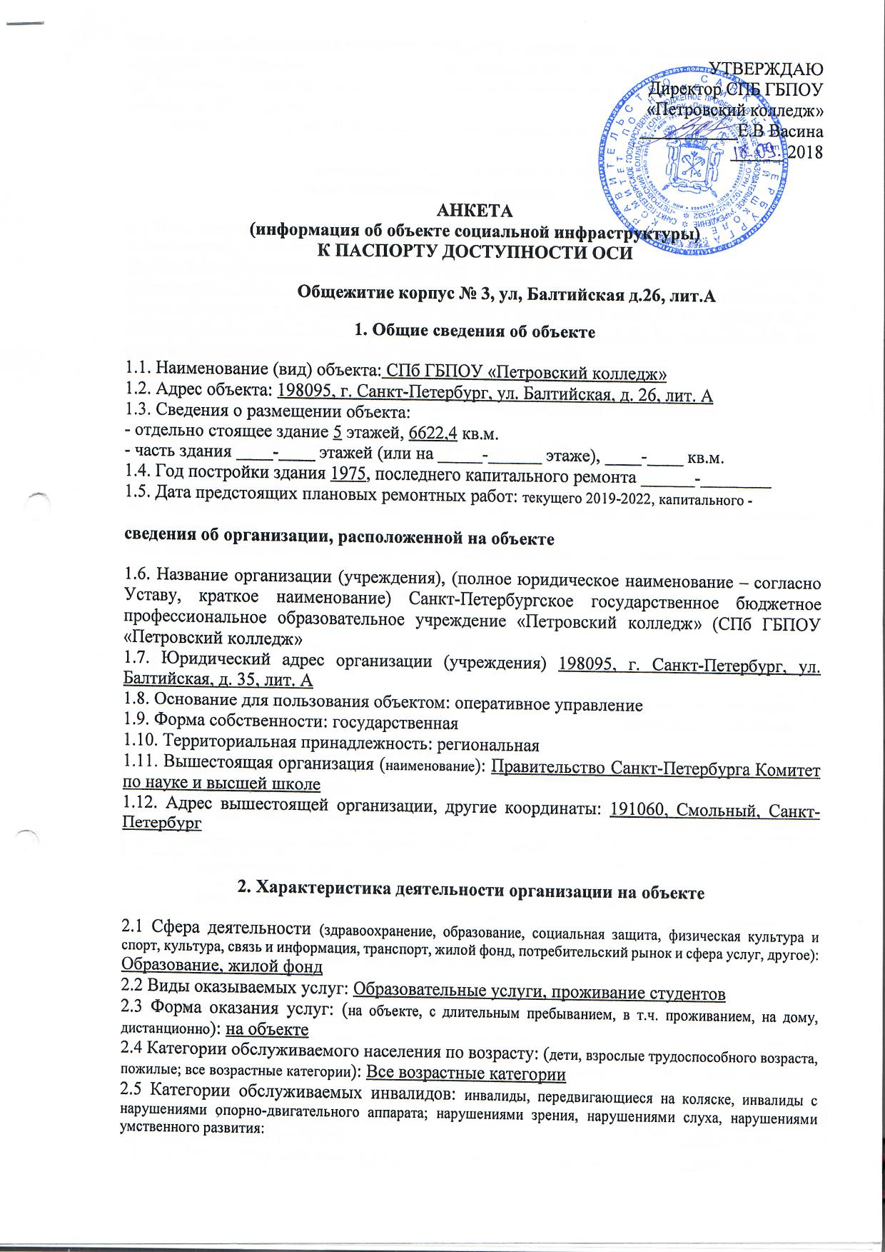

2.6 Плановая мощность: посещаемость (количество обслуживаемых в день), вместимость, пропускная способность 300 человек

2.7 Участие в исполнении ИПР инвалида, ребенка-инвалида (да, нет): нет

**3. Состояние доступности объекта для инвалидов**

**и других маломобильных групп населения (МГН)**

**3.1 Путь следования к объекту пассажирским транспортом**

(описать маршрут движения с использованием пассажирского транспорта)

От ближайшей станции метро: «Нарвская» 1100 м (20 минут) пешком по выделенному пешеходному пути. Или одну остановку на наземном общественном транспорте от ст. метро «Нарвская» до остановки «Администрация Кировского р-на» на троллейбусе № 20; автобусе № 1М, 1МБ, 2, 66, 73; маршрутном такси № К195, К2, К20; К226; К227; К306, К66 и далее 1100 м пешком по выделенному пешеходному пути

наличие адаптированного пассажирского транспорта к объекту: нет

**3.2 Путь к объекту от ближайшей остановки пассажирского транспорта:**

3.2.1 расстояние до объекта от остановки транспорта 1100 м

3.2.2 время движения (пешком) 20 мин

3.2.3 наличие выделенного от проезжей части пешеходного пути (*да, нет*): нет

3.2.4 Перекрестки: *нерегулируемые; регулируемые, со звуковой сигнализацией, таймером; нет:* нерегулируемые и регулируемые

3.2.5 Информация на пути следования к объекту: *акустическая, тактильная, визуальная; нет:* нет

3.2.6 Перепады высоты на пути: *есть, нет:* есть

Их обустройство для инвалидов на коляске: *да, нет*: да

**3.3 Вариант организации доступности ОСИ** (формы обслуживания)* с учетом СП 35-101-2001

|  |  |  |
| --- | --- | --- |
| №№  п/п | **Категория инвалидов**  (вид нарушения) | **Вариант организации доступности объекта** |
| 1. | **Все категории инвалидов и МГН** |  |
|  | *в том числе инвалиды:* |  |
| 2 | передвигающиеся на креслах-колясках | ДУ |
| 3 | с нарушениями опорно-двигательного аппарата | ДУ |
| 4 | с нарушениями зрения | ДУ |
| 5 | с нарушениями слуха | А |
| 6 | с нарушениями умственного развития | ДУ |

* - указывается один из вариантов: **«А», «Б», «ДУ», «ВНД»**

**4. Управленческое решение** (предложения по адаптации основных структурных элементов объекта)

|  |  |  |
| --- | --- | --- |
| №  п \п | **Основные структурно-функциональные зоны объекта** | **Рекомендации по адаптации объекта (вид работы)\*** |
| 1 | Территория, прилегающая к зданию (участок) | Не нуждается |
| 2 | Вход (входы) в здание | Текущий ремонт |
| 3 | Путь (пути) движения внутри здания (в т.ч. пути эвакуации) | Не нуждается |

